Лабораторная работа №7

Обработка двумерных динамических массивов

ЗАДАНИЕ

1. В одномерном массиве, сформированном случайным образом, подсчитать количество элементов равных заданному числу х (вводится с клавиатуры).
2. Элементы квадратной матрицы символьного типа М вводятся с клавиатуры. Заменить символы ‘*’ на символы ‘+’, а символы ‘:’ на символы ‘;’.

ХОД РАБОТЫ

Результат работы программы представлен в соответствии с рисунком 1.

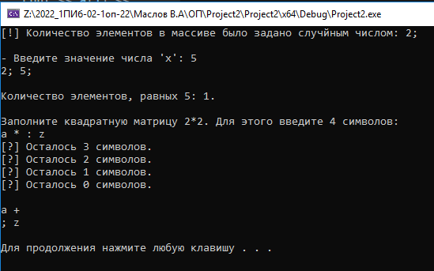

Рисунок 1 – результаты работы программы.

1. В одномерном массиве, сформированном случайным образом, подсчитать количество элементов равных заданному числу х (вводится с клавиатуры).
2. Элементы квадратной матрицы символьного типа М вводятся с клавиатуры. Заменить символы ‘*’ на символы ‘+’, а символы ‘:’ на символы ‘;’.

- Что является значением переменной a после выполнения int* a = new int[n];?

- Адрес ячейки памяти первого элемента массива.

Текст программы:

#include <iostream>

#include <string>

using namespace std;

void main() {

setlocale(LC_CTYPE, "rus");

srand(time(0));

int n = rand() % 10;

while (n < 1) {

srand(time(0)+1);

n = rand() % 10;

}

cout << "[!] Количество элементов в массиве было задано случайным числом: " << n << ";\n\n";

// Задание 1:

int x, k = 0;

cout << "- Введите значение числа 'х': ";

cin >> x;

int* a = new int[n];

for (int i = 0; i < n; i++) {

a[i] = rand() % 10;

cout << a[i] << "; ";

if (a[i] == x)

k++;

}

cout << "\n\nКоличество элементов, равных " << x << ": " << k << "." << endl;

// Задание 2:

char** M;

M = new char* [n];

cout << "\nЗаполните квадратную матрицу " << n << "*" << n << ". Для этого введите " << n * n << " символов:" << endl;

for (int i = 0; i < n; i++) {

M[i] = new char[n];

for (int j = 0; j < n; j++) {

cin >> M[i][j];

if (M[i][j] == '*')

M[i][j] = '+';

else if (M[i][j] == ':')

M[i][j] = ';';

cout << "[?] Осталось " << (n * n) - (j + 1 + i * n) << " символов." << endl;

}

}

cout << endl;

for (int i = 0; i < n; i++) {

for (int j = 0; j < n; j++) {

cout << M[i][j] << " ";

}

cout << endl;

}

cout << endl;

system("pause");

}

Блок-схема программы представлена в соответствии с рисунком 2, 3.

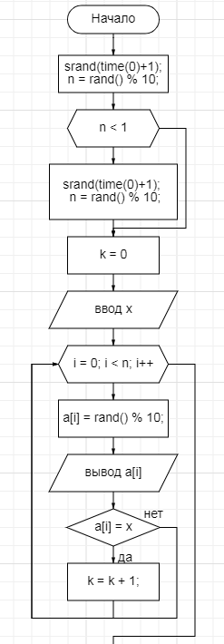

Рисунок 2 – блок-схема программы.

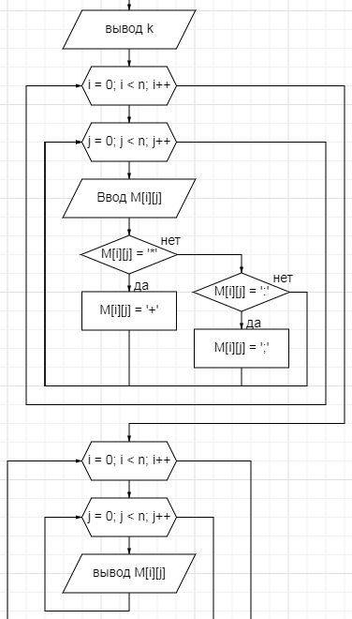

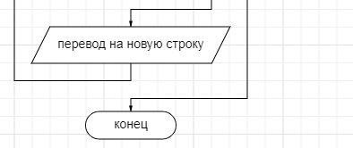

Рисунок 3 – блок-схема программы.

Вывод:

В ходе выполнения лабораторной работы мы научились и закрепили навыки использования двумерных динамических массивов.